Appello di Misure Elettriche - 21 aprile 2004
Corso di Laurea in Ingegneria Elettronica e delle Telecomunicazioni

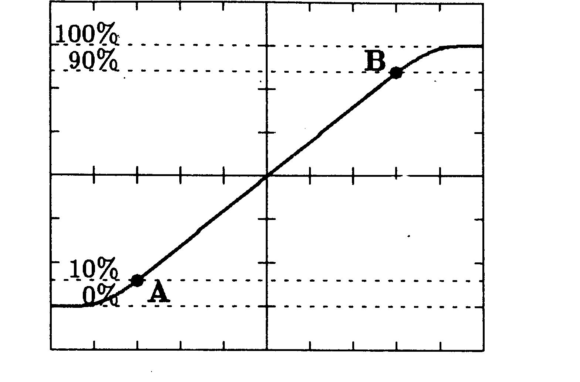
N.O./P.O.
- Si voglia misurare il tempo di salita della risposta al gradino mostrata sullo schermo di un oscilloscopio numerico in figura. Il coefficiente di deflessione orizzontale sia impostato su 100 ns/div. e l'incertezza in tale misura dipenda dai due fattori di accuratezza seguenti: il primo legato alla sensibilità orizzontale dell'oscilloscopio (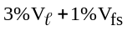) mentre il secondo legato alla lettura delle divisioni (1% per divisione). Quali caratteristiche dovrà avere tale oscilloscopio per poter compiere questa misura (in particolar modo quale ampiezza di banda)? Spiegare inoltre, l’utilizzo del trigger in riferimento alla misura considerata. Che tipo di campionamento adottereste per effettuare questa misura e perchè?
- Per misurare una sinusoide con frequenza nominale attorno ad 1 kHz, che caratteristiche dovrà avere un contatore numerico per misure di frequenza per ottenere una risoluzione relativa inferiore ad 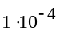 e quale sarà il tempo di misura in questo caso? Disegnare lo schema a blocchi di tale strumento e, dopo averne spiegato il funzionamento, parlare delle cause di incertezza che dovranno essere tenute in considerazione per eseguire tale misura.
3. Voltmetri a valore di cresta: schema circuitale e funzionamento nel caso ideale. Chiarire inoltre il limite inferiore in frequenza e in portata e quello superiore di frequenza nel caso di diodo e condensatore reali. Discutere l’errore di forma.
P.O.
4. Definire i seguenti parametri fondamentali per un sensore: campo di misura e di normale funzionamento, sensibilità, risoluzione, taratura, isteresi, linearità, tempo di risposta, risposta in frequenza, accuratezza, affidabilità.

Appello di Misure Elettriche - 21 aprile 2004
Corso di Laurea in Ingegneria Elettronica e delle Telecomunicazioni

N.O./P.O.
- Si voglia misurare il tempo di salita della risposta al gradino mostrata sullo schermo di un oscilloscopio numerico in figura. Il coefficiente di deflessione orizzontale sia impostato su 100 ns/div. e l'incertezza in tale misura dipenda dai due fattori di accuratezza seguenti: il primo legato alla sensibilità orizzontale dell'oscilloscopio () mentre il secondo legato alla lettura delle divisioni (1% per divisione). Quali caratteristiche dovrà avere tale oscilloscopio per poter compiere questa misura (in particolar modo quale ampiezza di banda)? Spiegare inoltre, l’utilizzo del trigger in riferimento alla misura considerata. Che tipo di campionamento adottereste per effettuare questa misura e perchè?
- Per misurare una sinusoide con frequenza nominale attorno ad 1 kHz, che caratteristiche dovrà avere un contatore numerico per misure di frequenza per ottenere una risoluzione relativa inferiore ad e quale sarà il tempo di misura in questo caso? Disegnare lo schema a blocchi di tale strumento e, dopo averne spiegato il funzionamento, parlare delle cause di incertezza che dovranno essere tenute in considerazione per eseguire tale misura.
3. Voltmetri a valore di cresta: schema circuitale e funzionamento nel caso ideale. Chiarire inoltre il limite inferiore in frequenza e in portata e quello superiore di frequenza nel caso di diodo e condensatore reali. Discutere l’errore di forma.
P.O.
4. Definire i seguenti parametri fondamentali per un sensore: campo di misura e di normale funzionamento, sensibilità, risoluzione, taratura, isteresi, linearità, tempo di risposta, risposta in frequenza, accuratezza, affidabilità.

